第9章 系统评估

图9-1 RAG系统的评估并不简单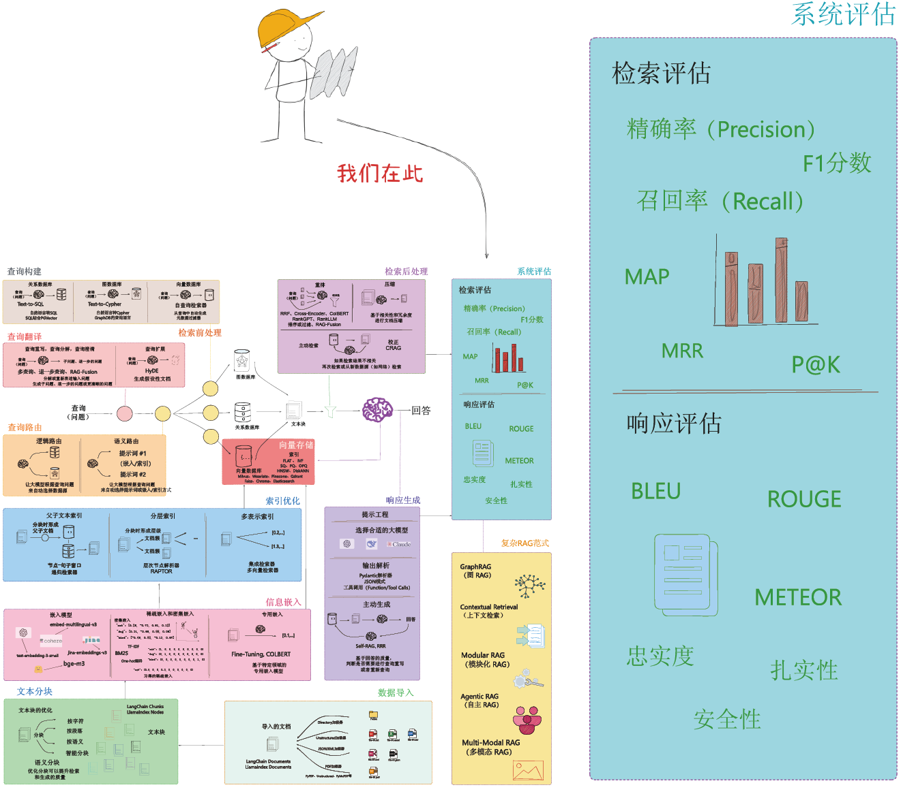
图9-2 RAG系统的评估体系
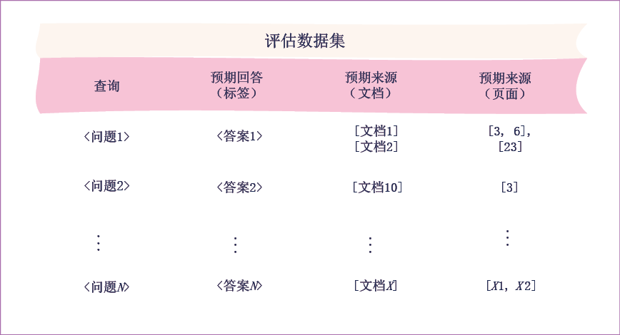
图9-3 评估数据集示例
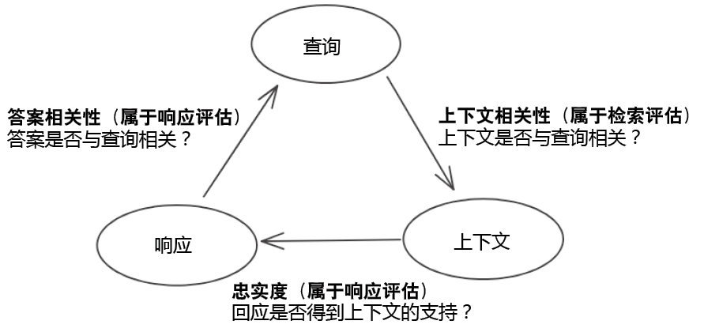
图9-4 RAG TRIAD框架
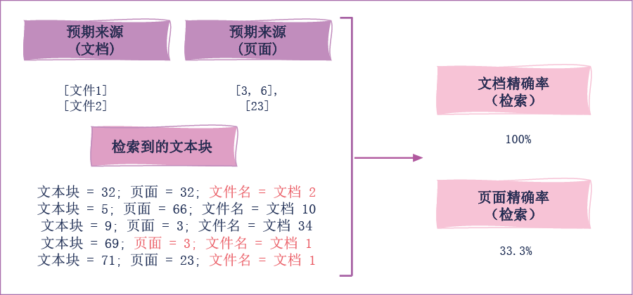
图9-5 检索示例
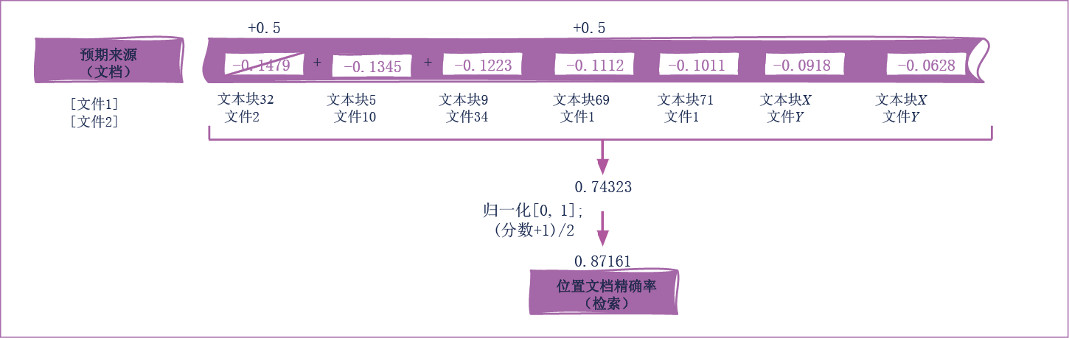
图9-6 位置文档精确率示例

图9-7 幻觉错误和理解错误

